LECC. 7 (CONT.)
HERRAMIENTAS PARA LA PLANIFICACIÓN
Diagrama causa-efecto

DIAGRAMA CAUSA-EFECTO
Los Diagramas Causa-Efecto ayudan a pensar sobre todas las causas reales y potenciales de un suceso o problema, y no solamente en las más obvias o simples. Además, son idóneos para motivar el análisis y la discusión grupal, de manera que cada equipo de trabajo pueda ampliar su comprensión del problema, visualizar las razones, motivos o factores principales y secundarios, identificar posibles soluciones, tomar decisiones y, organizar planes de acción.
El Diagrama Causa-Efecto es llamado usualmente Diagrama de “Ishikawa” porque fue creado por Kaoru Ishikawa, experto en dirección de empresas interesado en mejorar el control de la calidad; también es llamado “Diagrama Espina de Pescado” por que su forma es similar al esqueleto de un pez: Está compuesto por un recuadro (cabeza), una línea principal (columna vertebral), y 4 o más líneas que apuntan a la línea principal formando un ángulo aproximado de 70º (espinas principales). Estas últimas poseen a su vez dos o tres líneas inclinadas (espinas), y así sucesivamente (espinas menores), según sea necesario.
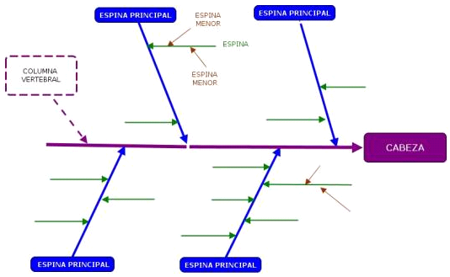

EL DR. KAORU ISHIKAWA (PADRE DE LA CALIDAD TOTAL)
El Profesor Dr. Kaoru Ishikawa nació en el Japón en el año 1915 y falleció en 1989. Se graduó en el Departamento de Ingeniería de la Universidad de Tokio. Obtuvo el Doctorado en Ingeniería en dicha Universidad y fue promovido a Profesor en 1960. Obtuvo el premio Deming y un reconocimiento de la Asociación Americana de la Calidad.

Fue el primer autor que intentó destacar las diferencias entre los estilos de administración japonés y occidentales. Precursor de los conceptos sobre la calidad total en el Japón. Posteriormente tuvo una gran influencia en el resto del mundo, ya que fue el primero en resaltar las diferencias culturales entre las naciones como factor importante para el logro del éxito en calidad. Era gran convencido de la importancia de la filosofía de los pueblos orientales.
Ishikawa estaba interesado en cambiar la manera de pensar de la gente respecto a su trabajo. Para él, la calidad era un constante proceso que siempre podía ser llevado un paso más. Hoy es conocido como uno de los más famosos “Gurús” de la calidad mundial. Todos quienes están interesados en el tema de la calidad y la planificación de los procesos deben estudiar a Ishikawa, pero no solamente de manera superficial, repasando sus planteamientos, sino analizando profundamente su concepción del trabajo y sobre todo aplicándola cada quien a su propio entorno.
Ishikawa hizo muchas aportaciones, entre las cuales se destacan:
- Creación del diagrama causa-efecto, o espina de pescado de Hishikawa, o en inglés "Fishbone Diagram"
- Demostró la importancia de las 7 herramientas de calidad.
- Trabajó en los círculos de calidad.
Su concepción conceptual al concebir su Diagrama Causa-Efecto (Espina de Pescado de Ishikawa) se puede resumir en que cuando se realiza el análisis de un problema de cualquier índole y no solamente referido a la salud, estos siempre tienen diversas causas de distinta importancia, trascendencia o proporción. Algunas causas pueden tener relación con la presentación u origen del problema y otras, con los efectos que este produce.
El diagrama de Ishikawa ayuda a graficar las causas del problema que se estudia y analizarlas. Es llamado “Espina de Pescado” por la forma en que se van colocando cada una de las causas o razones que a entender originan un problema. Tiene la ventaja que permite visualizar de una manera muy rápida y clara, la relación que tiene cada una de las causas con las demás razones que inciden en el origen del problema. En algunas oportunidades son causas independientes y en otras, existe una íntima relación entre ellas, las que pueden estar actuando en cadena.
La mejor manera de identificar problemas es a través de la participación de todos los miembros del equipo de trabajo en que se trabaja y lograr que todos los participantes vayan enunciando sus sugerencias. Los conceptos que expresen las personas, se irán colocando en diversos lugares. El resultado obtenido será un Diagrama en forma de Espina de Ishikawa.

Ideado en 1953 se incluye en él los siguientes elementos:
El problema principal que se desea analizar, el cual se coloca en el extremo derecho del diagrama. Se aconseja encerrarlo en un rectángulo para visualizarlo con facilidad.
Las causas principales que a nuestro entender han originado el problema.
El Diagrama que se efectúe debe tener muy claramente escrito el nombre del problema analizado, la fecha de ejecución, el área de la empresa a la cual pertenece el problema y se puede inclusive colocar información complementaria como puede ser el nombre de quienes lo hayan ejecutado, etc.

¿CÓMO INTERPRETAR UN DIAGRAMA DE CAUSA-EFECTO?
El diagrama Causa-Efecto es un vehículo para ordenar, de forma muy concentrada, todas las causas que supuestamente pueden contribuir a un determinado efecto. Nos Permite, por tanto, lograr un conocimiento común de un problema complejo, sin ser nunca sustitutivo de los datos. Es importante ser conscientes de que los diagramas de causa-efecto presentan y organizan teorías. Sólo cuando estas teorías son contrastadas con datos podemos probar las causas de los fenómenos observables.
Errores comunes son construir el diagrama antes de analizar globalmente los síntomas, limitar las teorías propuestas enmascarando involuntariamente la causa raíz, o cometer errores tanto en la relación causal como en el orden de las teorías, suponiendo un gasto de tiempo importante.

¿CÓMO ELABORAR UN DIAGRAMA DE CAUSA-EFECTO?
- Definir claramente el efecto o síntoma cuyas causas han de identificarse.
- Encuadrar el efecto a la derecha y dibujar una línea gruesa central apuntándole.
- Usar Brainstorming o un enfoque racional para identificar las posibles causas.
- Distribuir y unir las causas principales a la recta central mediante líneas de 70º.
- Añadir subcausas a las causas principales a lo largo de las líneas inclinadas.
- Descender de nivel hasta llegar a las causas raíz (fuente original del problema).
- Comprobar la validez lógica de la cadena causal.
- Comprobación de integridad: ramas principales con, ostensiblemente, más o menos causas que las demás o con menor detalle.
A continuación veremos como el valor de una característica de calidad depende de una combinación de variables y factores que condicionan el proceso productivo (entre otros procesos).
El ejemplo se basa en el proceso de fabricación de mayonesa, para así explicar los Diagramas de Causa-Efecto:

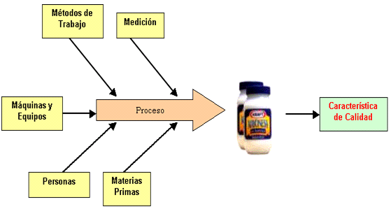

La variabilidad de las características de calidad es un efecto observado que tiene múltiples causas. Cuando ocurre algún problema con la calidad del producto, se debe investigar a fin de identificar las causas del mismo. Para hacer un Diagrama de Causa-Efecto se siguen los siguientes pasos:
Se decide cuál va a ser la característica de calidad que se va a analizar. Por ejemplo, en el caso de la mayonesa podría ser el peso del frasco lleno, la densidad del producto, el porcentaje de aceite, etc.
Se traza una flecha gruesa que representa el proceso y a la derecha se escribe la característica de calidad:
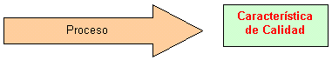

Se indican los factores causales más importantes y generales que puedan generar la fluctuación de la característica de calidad, trazando flechas secundarias hacia la principal. Por ejemplo: Materias Primas, Equipos, Operarios (factor humano), Método de Medición (metrología), Naturaleza (entorno), etc.:

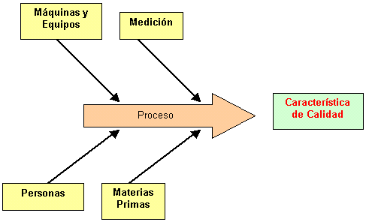

Se incorporan en cada rama factores más detallados que se puedan considerar causas de fluctuación. Para hacer esto, se pueden formular estas preguntas:
- ¿Por qué hay fluctuación o dispersión en los valores de la característica de calidad? Por la fluctuación de las Materias Primas. Se anota Materias Primas como una de las ramas principales.
- ¿Qué Materias Primas producen fluctuación o dispersión en los valores de la característica de calidad? Aceite, Huevos, sal, otros condimentos. Se agrega Aceite como rama menor de la rama principal Materias Primas.
- ¿Por qué hay fluctuación o dispersión en el aceite? Por la fluctuación de la cantidad agregada a la mezcla. Agregamos a Aceite la rama más pequeña Cantidad.
- ¿Por qué hay variación en la cantidad agregada de aceite? Por funcionamiento irregular de la balanza. Se registra la rama Balanza.
- ¿Por qué la balanza funciona en forma irregular? Por que necesita mantenimiento. En la rama Balanza colocamos la rama Mantenimiento.
Así se sigue ampliando el Diagrama de Causa-Efecto hasta que contenga todas las causas posibles de dispersión.

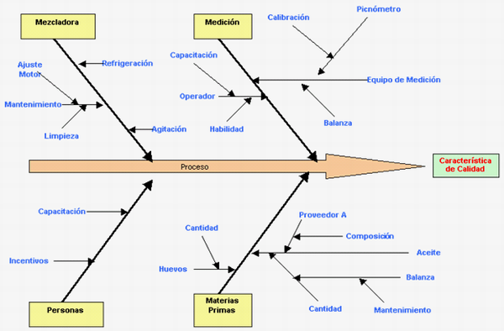

Finalmente se verifica que todos los factores que puedan causar dispersión hayan sido incorporados al diagrama. Las relaciones Causa-Efecto deben quedar claramente establecidas y en ese caso, el diagrama está terminado.
Un diagrama de Causa-Efecto es de por si educativo, sirve para que la gente conozca con profundidad el proceso con que trabaja, visualizando con claridad las relaciones entre los Efectos y sus Causas.
Sirve también para guiar las discusiones, al exponer con claridad los orígenes de un problema de calidad. Y permite encontrar más rápidamente las causas asignables cuando el proceso se aparta de su funcionamiento habitual.

Para terminar, elabora una matriz simple con cuatro cuadrantes, para enfocar las variaciones en las causas seleccionadas como “fácil de implementar” y “de alto impacto”. Luego traslada estos números a la espina ya construida para tener una visión general de la magnitud y facilidad de implementar la solución a cada causa.
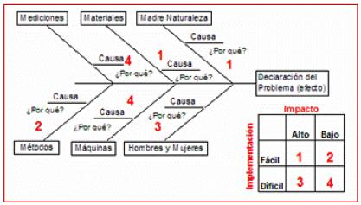

Ing. Hugo Oviedo B.

Práctica en clases de fecha 5 de abril de 2010

